Да бисте направили Инстаграм налог из апликације:
1. Преузмите апликацију Инстаграм за iOS из продавнице App Store, за Андроид из Google Play продавнице, а за Windows Phone из Windows Phone продавнице.
2. Кад инсталирате апликацију, додирните да бисте је отворили.
3. Додирните Sign Up With Email or Phone Number (Региструјте се помоћу е-адресе или броја телефона), а затим унесите имејл адресу или број телефона (што захтева кôд за потврду) и додирните Next (Даље). Можете да додирнете и Log in with Facebook (Пријавите се преко Фејсбука) да бисте се регистровали преко Фејсбук налога.
4. Ако се региструјете помоћу е-адресе или броја телефона, направите корисничко име и лозинку, попуните информације на профилу, а затим додирните Done (Готово). Ако се региструјете преко Фејсбука, од вас ће бити затражено да се пријавите на свој Фејсбук налог ако сте тренутно одјављени.
Да бисте направили Инстаграм налог на рачунару:
1. Идите на локацију instagram.com.
2. Унесите е-адресу, направите корисничко име и лозинку или кликните на Log in with Facebook (Пријавите се преко Фејсбука) да бисте се пријавили преко Фејсбук налога.
3. Ако се региструјете преко е-адресе, кликните на Sign up (Региструјте се). Ако се региструјете преко Фејсбук-а, од вас ће бити затражено да се пријавите на свој Фејсбук налог ако сте тренутно одјављени. Ако се региструјете преко е-адресе, обавезно унесите исправну е-адресу и одаберите е-адресу којој само ви можете да приступите. Ако се одјавите и заборавите лозинку, потребан вам је приступ е-адреси да бисте се вратили на свој налог на Инстаграм-у.
Ево неколико савета како да ваш налог на Инстаграм-у буде безбедан:
1. Изаберите јаку лозинку. Користите комбинацију најмање шест бројева, слова и знакова интерпункције. Лозинка би требало да се разликује од других лозинки које користите на другим местима на интернету.
2. Редовно мењајте своју лозинку, поготово ако видите поруку од Инстаграма-а. Ако Инстаграм открије да је ваша лозинка можда била украдена, промена лозинке на Инстаграм-у и другим вашим налозима помоћиће вам да се спречи хаковање у будућности.
3. Никад не дајте своју лозинку никоме
4. Укључите двоструку аутентификацију за додатну сигурност рачуна.
5. Проверите да ли је ваш имејл налог сигуран. Свако ко може да прочита ваш имејл може вероватно и да приступи твом Инстаграм налогу. Промените лозинке за све имејл налоге које користите и уверите се да ниједна није иста.
6. Одјавите се са Инстаграм-а када користите рачунар или телефон који делите са другим људима. Немојте да користите поље "Запамти ме" када се пријављујете са јавног рачунара.
Како закључати профил на Инстаграму?
1. Потребно је одете на Подешавања (Settings) у својој мобилној апликацији. Пратите кораке на слици.
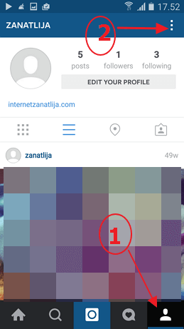
Сада само превуците клизач. И то би било то. Профил је закључан.
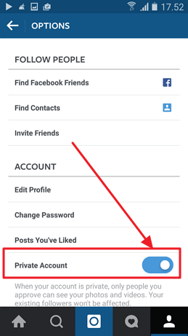
Хаковани налози
Сазнајте шта да урадите ако приметите сумњиву активност на свом налогу:
Ако неко на ваш налог оставља коментаре или дели ствари које нисте ви објавили, ваша лозинка је вероватно угрожена.
Да бисте обезбедили свој налог:
• Промените лозинку или пошаљите себи е-поруку за ресетовање лозинке
• Онемогућите приступ свим сумњивим апликацијама трећих страна
Ако и даље можете да се пријавите на Инстаграм налог
Ако мислите да је ваш налог хакован, а и даље можете да се пријавите, ево неколико ствари које можете да урадите да би ваш налог остао безбедан:
• Промените лозинку или пошаљите себи е-поруку за ресетовање лозинке
• Онемогућите приступ свим сумњивим апликацијама трећих страна
• Укључите двоструку потврду идентитета ради додатне безбедности
Ако не можете да се пријавите на Инстаграм налог
Ако не можете да приступите налогу, можда можете да преузмете додатну помоћ путем апликације Инстаграм:
1. Отворите апликацију Инстаграм на мобилном уређају
2. На екрану за пријављивање додирните Get help signing in (Затражите помоћ око пријављивања) испод Log In (Пријавите се)
3. За више опција:
На Андроид уређају:
1. Додирните Use Username or Email (Користите корисничко име или е-адресу), а затим унесите корисничко име или е-адресу. Сазнајте више о томе шта можете да урадите ако не знате корисничко име.
2. Додирните у горњем десном углу.
3. Додирните Потребно вам је још помоћи?, а затим пратите упутства на екрану.
На iOS уређајима:
1. Унесите корисничко име или е-адресу. Сазнајте више о томе шта можете да урадите ако не знате корисничко име.
2. Додирните Потребно вам је још помоћи? Испод пошаљи везу за пријављивање, а затим пратите упутства на екрану Унесите корисничко име или е-адресу. Сазнајте више о томе шта можете да урадите ако не знате корисничко име.
Лажни налози на Инстаграму
Инстаграм озбиљно схвата безбедност. Ако је неко направио Инстаграм налог претварајући се да сте ви, можете нам то пријавити. Обавезно нам пошаљите све потребне информације, укључујући фотографију званичног идентификационог документа.
Овако можете правилно пријавити лажни профил на Инстаграм-у:
1. Идете на профил који желите да пријавите као лажан и у горњем десном углу кликнете на три тачкице
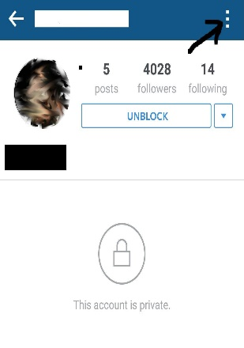
2. Отвориће вам се нови поп-ап прозор ви кликните на REPORT,
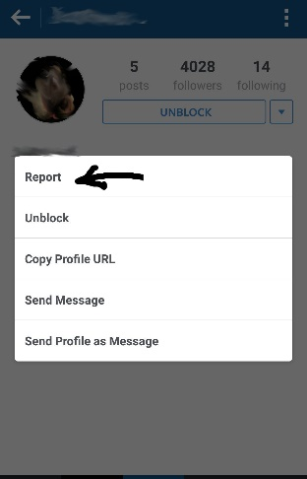
3. Када сте кликнули на REPORT добићете питање од Инстаграм-а „Why are you reporting this account?“,(зашто желите да пријавите овај профил?) Ви кликните на опцију „I belive this account violates Instagram community guidelines“,(Верујем да овај профил крши правила Инстаграм заједнице“).
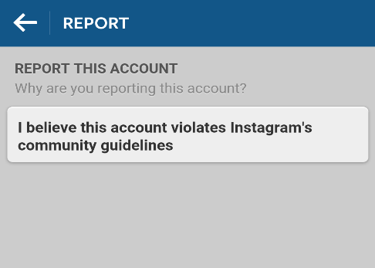
4. Сада када се отворио падајући мени ви изаберите REPORT ACCOUNT.
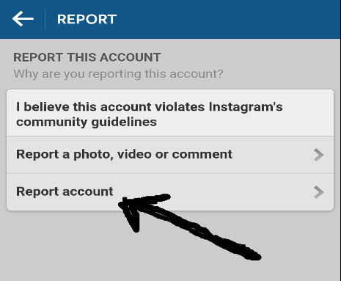
5. Сада имате опције да изаберете због чега желите да пријавите овај профил. Изаберите “This profile is pretending to be someone else” (“Овај профил се претвара да је неко други”).
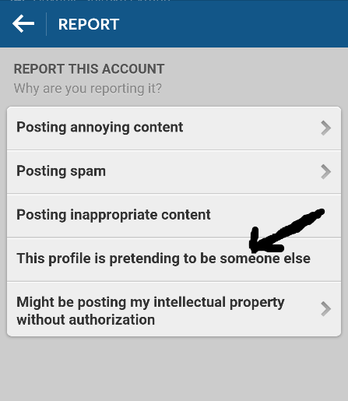
6. Сада имате три опције.
1) уколико је ово неко ко се преставља као Ви, кликните на опцију ME
2) ако је то неко кога ви лично познајете, кликните на SOMEONE I KNOW
3) или нека позната личност, кликните на A CELEBRITY OR PUBLIC FIGURE
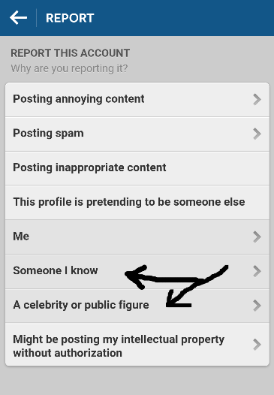
7. У ово поље унесите име жртве, име профила вашег пријатеља или познаника и кликните на SUBMIT.
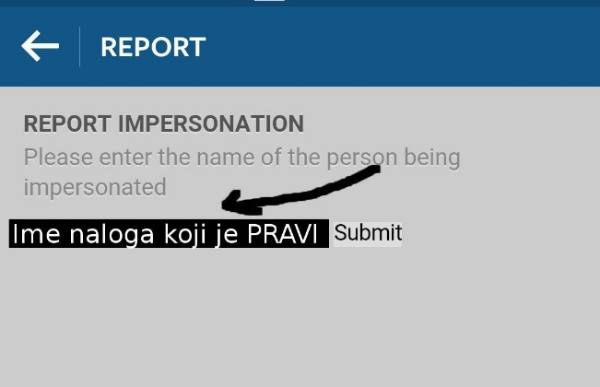
Овим корацима сте успешно пријавили лажни профил, против кога ће Инстаграм преузети санкције.

